Памятка для родителей

«Организация детского питания»

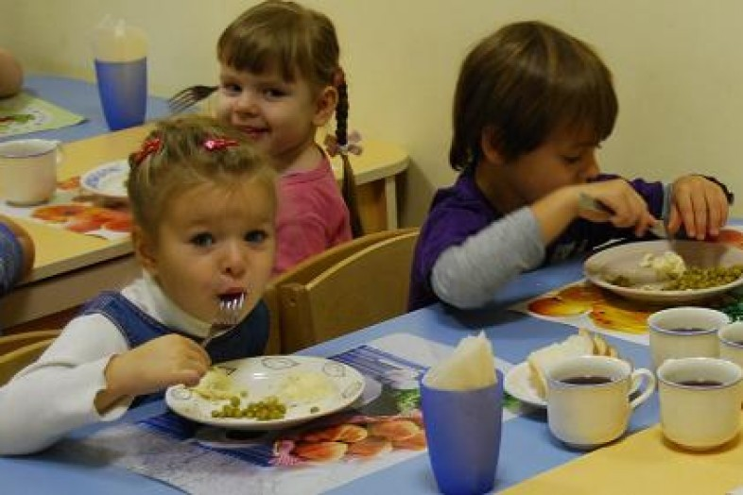

Все родители хотят создать малышу наилучшие условия для успешного жизненного старта. И начинать имеет смысл с детского питания, ибо, как говорят мудрые, «он есть то, что он ест».
О том, что правильное питание – залог здоровья, знает каждый из нас. Однако, к сожалению, мало кто может утвердительно ответить на вопросы: «Правильно ли вы питаетесь?», «Правильно ли вы кормите своего ребёнка?» Какой малыш добровольно откажется от шоколадки и чипсов в пользу овсяной каши? Как заинтересовать детей вопросами правильного питания? Как научить любить тушеные овощи, молочные блюда, запеканки и кисели? Как приготовить различные полезные блюда и напитки?
Проблема, с которой часто сталкиваются педагоги детских садов, – это несоблюдение режима питания детей дома. Зачастую дети на завтрак приходят с опозданием, перекусив чем-нибудь дома, либо приходят в группу с конфетой или пряником в руках. Вечером, забирая детей из детского сада, родители балуют их сладостями, забывая о том, что дома ждёт ужин. На основании этого можно сделать вывод, что работу по воспитанию культуры питания детей надо начинать со взрослых.
«Это следует знать!»
- Формирование привычки здорового питания начинается с раннего детства.
- Процесс употребления в пищу детьми полезных продуктов строится на основе осмысленности, положительных эмоций, произвольности действий.
- Детям младшего и среднего дошкольного возраста доступны следующие представления: для того, чтобы не болеть, нужно кушать полезные продукты; полезные продукты – это овощи, фрукты, молоко, соки, хлеб, рыба, мясо; существуют «важные» продукты и «не очень важные», «полезные» и «не очень полезные». Вредные продукты – кола, сладкая газировка, картофельные чипсы, дешевая колбаса и сосиски, маргарин.
- Развитие интереса у детей способствует более быстрому привыканию к употреблению полезных продуктов.
- Процесс организации правильного питания детей строится на основе использования игрового метода.
- Важны желание родителей вести здоровый образ жизни (собственное питание), положительный пример взрослого.
- Необходимо объединение усилий педагогов и родителей в достижении поставленных задач (согласованность в действиях, единство в подходах и требованиях).

Пять правил правильного питания.
Правило 1. Еда должна быть простой, вкусной и полезной.
Правило 2. Настроение во время еды должно быть хорошим.
Правило 3. Ребёнок имеет право на свои собственные привычки, вкусы, притязания.
Правило 4. Ребёнок имеет право знать всё о своем здоровье.
Правило 5. Нет плохих продуктов – есть плохие повара.

Как не надо кормить ребёнка. Семь великих и обязательных «НЕ»
- Не принуждать.
- Не навязывать.
- Не ублажать.
- Не торопить.
- Не отвлекать.
- Не потакать, но понять.
- Не тревожиться и не тревожить.

Надо приучать детей:
- Участвовать в сервировке и уборке стола;
- Перед едой тщательно мыть руки;
- Жевать пищу с закрытым ртом;
- Есть самостоятельно;
- Правильно пользоваться ложкой, вилкой, ножом;
- Вставая из-за стола, проверить своё место, достаточно ли оно чисто, при необходимости самостоятельно убрать его;
- Закончив еду, поблагодарить тех, кто её приготовил, сервировал стол.
- Закладывая в детях привычку есть разную пищу, взрослые должны набраться терпения, так как положительное отношение к еде у детей формируется очень долго, особенно если в семье и детском саду нет единых взглядов на этот счёт.

Как организовать рациональное питание дома

Полноценным «строительство» детского организма станет в том случае, если Ваш малыш ежедневно будет иметь в своем рационе:
- 500 мл молока или кисломолочных продуктов в натуральном виде или вместе с чаем, злаковым кофе;
- 40 г творога, одно яйцо;
- 60-70- г мяса (и не реже двух раз в неделю столько же рыбы - без нее детскому организму не обойтись, особенно головному мозгу);
- 20 г сливочного масла, 7-10 г растительного масла (последнее лучше всего в натуральном виде, так как в нем есть те вещества, которые помогают становлению ЦНС, желудочно- кишечного тракта, гормональной системы);
- 150-200 г овощей (морковь, свекла, капуста и др.); фрукты - лучше всего те, которые растут в местности, где родился малыш;
- 40 г сахара, крупяные блюда, а лучше ассорти (гречка, овсяные хлопья, рис и др.);
- хлеб - для детей этого возраста уже преимущественно черный;
Лучше всего весь объем пищи распределить на 4 приема и соблюдать несколько весьма полезных правил:
- голод утоляют не сладкой пищей (берегите поджелудочную железу), а продуктами, содержащими белок (орехи, молоко, творог, овощи, фрукты и т.д.);
- любой прием пищи лучше всего начинать с овощей или фруктового сока;
- выпивать перед ночным сном ½ стакана кефира;
- утром, если интервал между пробуждением и завтраком в детском саду более 1,5 часа, можно утолить чувство голода половинкой яблока, 1-2 грецкими орехами, салатом из овощей, небольшим ломтиком сыра, ½ чашки сока, галетным печеньем;
- интервал между приемами пищи должен быть в пределах 3,5 – 4 часов; одинаково плохо для здоровья и сокращение, и удлинение интервалов.

